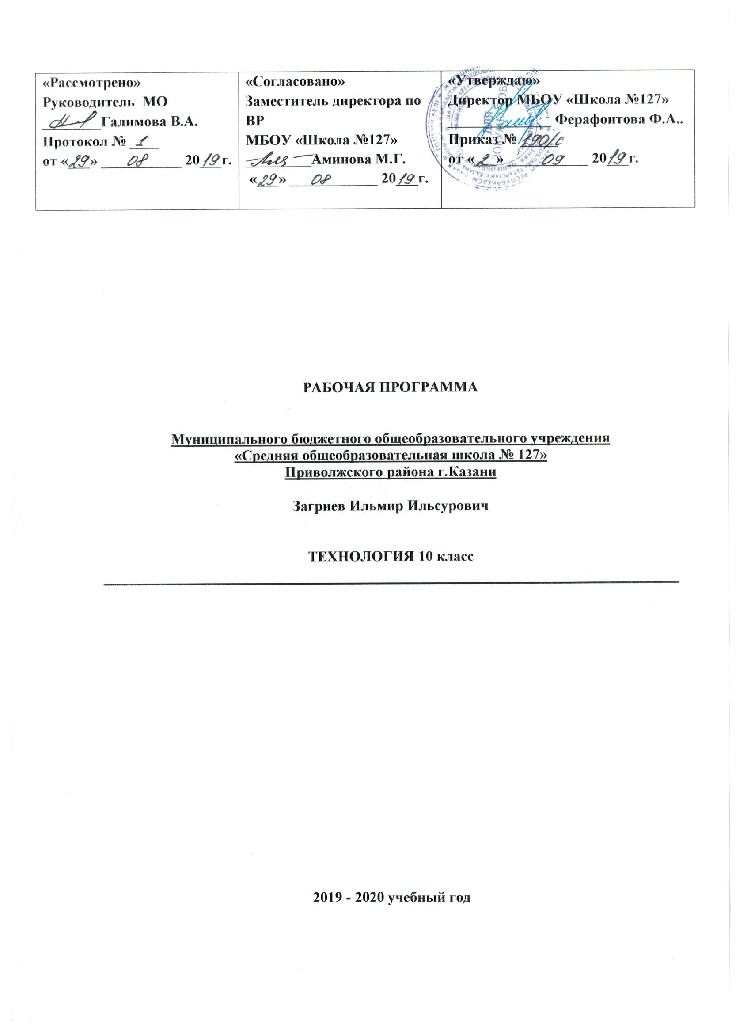
Пояснительная записка:
Цели
Изучение технологии на базовом уровне направлено на достижение следующих целей:
- освоение знаний о составляющих технологической культуры, ее роли в общественном развитии; научной организации производства и труда; методах творческой, проектной деятельности; способах снижения негативных последствий производственной деятельности на окружающую среду и здоровье человека; путях получения профессии и построения профессиональной карьеры;
- овладение умениями рациональной организации трудовой деятельности, проектирования и изготовления личностно или общественно значимых объектов труда с учетом эстетических и экологических требований; сопоставление профессиональных планов с состоянием здоровья, образовательным потенциалом, личностными особенностями;
- развитие технического мышления, пространственного воображения, способности к самостоятельному поиску и использованию информации для решения практических задач в сфере технологической деятельности, к анализу трудового процесса в ходе проектирования материальных объектов или услуг; навыков делового сотрудничества в процессе коллективной деятельности;
- воспитание уважительного отношения к технологии как части общечеловеческой культуры, ответственного отношения к труду и результатам труда;
- формирование готовности и способности к самостоятельной деятельности на рынке труда, товаров и услуг, продолжению обучения в системе непрерывного профессионального образования.
В результате изучения технологии ученик должен
знать:
место предпринимательства в экономической структуре общества;
принципы и формы предпринимательства, источники его финансирования;
условия прибыльного производства;
роль менеджмента и маркетинга в деятельности предпринимателей;
основы делопроизводства на ПЭВМ;
характеристики и основные принципы построения композиции при создании графических изображений в изобразительном творчестве и дизайне;
уметь:
выдвигать деловые идеи;
изучать конъюнктуру рынка, определять себестоимость произведенной продукции, разрабатывать бизнес план;
соблюдать правила безопасности труда;
правильно и красиво располагать текстовый и цифровой материал, контролировать качество выполняемых работ;
оформлять примечания и сноски к тексту;
оформлять и составлять простейшие деловые документы;
выполнять цифровые и табличные работы;
печатать на клавиатуре ЭВМ;
использовать законы композиции при создании графических объектов;
Использовать полученные знания и умения в выбранной области деятельности для
проектирования материальных объектов или услуг; повышения эффективности своей практической деятельности; организации трудовой деятельности при коллективной форме труда; решения практических задач в выбранном направлении технологической подготовки; самостоятельного анализа рынка образовательных услуг и профессиональной деятельности; рационального поведения на рынке труда, товаров и услуг; составления резюме и проведения презентации.

Нормативные документы.
Рабочая программа по «Технологии» для учеников 10-11 класса (базовый уровень) составлена на основе примерной программы основного общего образования по технологии (Письмо Департамента государственной политики в образовании Минобрнауки России от 07.07.2005г. №03-1263), в соответствии со следующими нормативными документами: базисным учебным планом общеобразовательных учреждений Российской Федерации (Приказ Минобразования РФ № 1312 от 09. 03. 2004); Федеральным компонентом государственного образовательного стандарта (Приказ Минобразования РФ от 05. 03. 2004 года № 1089); Федеральным перечнем учебников, рекомендованных (допущенных) к использованию в образовательном процессе в образовательных учреждениях, реализующих программы общего образования (Приказ Департамента государственной политики в образовании Минобрнауки России от 07.12.2005г. №302).
Программа включает в себя следующие разделы: Предпринимательство, Информационные технологии, Основы художественного конструирования, проектная деятельность. Каждый раздел программы включает в себя основные теоретические сведения, практические работы и рекомендуемые объекты труда. Изучение материала программы, связанного с практическими работами предваряется необходимым минимумом теоретических сведений. Обучение направлено на формирование умения самостоятельно действовать и принимать решения, защищать свою позицию, планировать и осуществлять личные планы, находить нужную информацию, используя различные источники (справочную литературу, интернет-ресурсы, СМИ, научные тексты, таблицы, графики, диаграммы, символы), осмысливать полученные сведения и использовать их на практике.
Метод творческого проекта, принятый авторами за основу обучения, предусматривает получение важнейшего результата учебной деятельности в виде самостоятельно спроектированного продукта труда — изделия или услуги. Этот метод способствует развитию инициативы, физических и умственных способностей учащихся, выработке у них творческого подхода к решению задач.
В целом программа направлена на освоение учащимися социально-трудовой, ценностно-смысловой, личностно-развивающей, коммуникативной и культурно-эстетической компетенций. Система учебных занятий планируется с учётом возрастной специфики старших классов. В развёрнутом поурочно-тематическом плане отражены цели, задачи и планируемые результаты обучения.
Программа рассчитана на 35 часов
Основными результатами освоения учащимися образовательной области “Технология” являются:
- овладение знаниями о влиянии технологий на общественное развитие, о составляющих современного производства товаров и услуг, структуре организаций, нормировании и оплате труда, спросе на рынке труда.
- овладение трудовыми и технологическими знаниями и умениями, необходимыми для проектирования и создания продуктов труда в соответствии с их предполагаемыми функциональными и эстетическими свойствами;
- умения ориентироваться в мире профессий, оценивать свои профессиональные интересы и склонности к изучаемым видам трудовой деятельности, составлять жизненные и профессиональные планы;
- формирование культуры труда, уважительного отношения к труду и результатам труда, самостоятельности, ответственного отношения к профессиональному самоопределению;
- развитие творческих, коммуникативных и организационных способностей, необходимых для последующего профессионального образования и трудовой деятельности.

1. Предпринимательство: Сферы профессиональной деятельности: сфера материального производства и непроизводственная сфера. Представление об организации производства. Виды предприятий и их объединений. Юридический статус современных предприятий в соответствии с формами собственности на средства производства.. Цели и функции производственных предприятий и предприятий сервиса. Формы руководства предприятиями. Отрасли производства, занимающие ведущее место в регионе. Перспективы экономического развития региона.
Понятие о разделении и специализации труда. Формы разделения труда. Функции работников вспомогательных подразделений. Основные виды работ и профессий.
Формы современной кооперации труда. Профессиональная специализация и профессиональная мобильность. Роль образования в расширении профессиональной мобильности.
Основные направления нормирования труда производства: норма труда, норма времени, норма выработки, норма времени обслуживания, норма численности, норма управляемости, технически обоснованная норма. Методика установления и пересмотра норм.
Зависимость формы оплаты труда от вида предприятия и формы собственности на средства производства. Повременная оплата труда. в соответствии с квалификацией и тарифной сеткой. Сдельная, сдельно-премиальная, аккордно-премиальная формы оплаты труда. Контрактные формы найма и оплаты труда. Факторы, влияющие на эффективность деятельности организации. Менеджмент в деятельности организации. Составляющие культуры труда: научная организация труда, трудовая и технологическая дисциплина, безопасность труда и средства ее обеспечения, эстетика труда. Формы творчества в труде. Обеспечение качества производимых товаров и услуг. Организационные и технические возможности повышения качества товаров и услуг. Понятие о морали и этике. Профессиональная этика. Общие нормы профессиональной этики. Ответственность за соблюдение норм профессиональной этики.
2. Информационные технологии (делопроизводство)
Знакомство с основами делопроизводства и возможностями использования ПЭВМ. Знакомство с клавиатурой ПЭВМ ; Использование компьютера для составления деловой документации;
Клавиатурный тренажер; Техника и правила письма ; Оформление примечаний и сносок к тексту;
Правила расположения примечаний и приложений. Правильное оформление текста сносками.
Оформление отдельных видов документов; Виды документов; Требования к составлению и оформлению документов; Выполнение цифровых и табличных работ; Построение таблиц.
3.Основы художественного конструирования: Понятие о художественном и техническом моделировании. Методы моделирования. Выполнение практической работы.
4. Проектная деятельность: Что такое творческий проект. Этапы выполнения творческого проекта. Понятие об информации. Выбор и обоснование проекта. Разработка рекламного проспекта изделия. Экономические расчеты затрат на материалы. Оформление проектной папки.
Контроль качества
Качество – совокупность свойства предмета, характеризующих его физическую сущность и пригодность для использования.
Существуют различные формы и виды технического контроля;
А) предварительный контроль, предназначен для проверки качества исходных материалов:
Б) промежуточный контроль, выполняется в процессе изготовления изделия с целью с целью своевременного исправления дефектов, возникающих в результате ошибок в технологии изготовления изделия.
В) контроль качества готовых изделий, устанавливает соответствие утверждённому образцу в отношении: внешнего вида, размеров, качества изготовления, правильности подбора исходных материалов и гармоничного сочетания цветовых решений, отделки, фурнитуры, удобства конструкции крепежа при эксплуатации изделия.
При промежуточном контроле, самыми действенными видами являются самоконтроль и взаимоконтроль. При которых проверка изделия осуществляется самими учащимися. В случае обнаружения дефекта изделия он сразу устраняется или находится способ его устранения.
Контроль выполнения рассматриваемой программы осуществляется по следующим параметром качества:

- Степень самостоятельности учащихся при выполнении трудовых заданий;
- Характер деятельности (репродуктивная, творческая);
- Качество выполняемых работ и итогового продукта.
При оценке выполнения практических заданий учитель руководствуется следующими критериями:
- «5» - работа выполнена в заданное время, самостоятельно, с соблюдением технологической последовательности, качественно и творчески;
- «4» - работа выполнена в заданное время, самостоятельно, с соблюдением технологической последовательности, при выполнении отдельных операций допущены небольшие отклонения;
- «3» - работа выполнена в заданное время, самостоятельно, с нарушением технологической последовательности, отдельные операции выполнены с отклонением от образца, изделие оформлено небрежно;
- «2» - ученик самостоятельно не справился с работой, технологическая последовательность нарушена, при выполнении операций допущены большие отклонения, изделие оформлено небрежно и имеет незавершённый вид.
ОЦЕНОЧНЫЙ ЛИСТ ПРОЕКТНОЙ РАБОТЫ
Тема проекта:
 | Этапы выполнения проекта | Что оценивать | Оценка в баллах
 | Этапы выполнения проекта | Что оценивать | максимальная |  | фактическая
1. | Подготовительный  этап | Выбор и обоснование темы проекта, оригинальность. | 5
1. | Подготовительный  этап | Историческая и техническая справки. | 5
2. | Конструкторский  Этап | Оформленная конструкторская документация. | 5
3. | Технологический  этап | Оформленная технологическая документация. | 5
3. | Технологический  этап | Наличие оригинальных технологий, специально изготовленных приспособлений и т.п. | 5
4. | Этап изготовления  изделия. | Качество изделия, соответствие стандартам, оригинальность | 5
5. | Заключительный  этап. | Качество доклада:  1.полнота представления доклада и др.;  2. объем и глубина знаний по теме;  3. ответы на вопросы;  . | 10
 |  | Итого баллов:

Виды, методы и формы контроля :
На различных этапах обучения используются различные виды контроля:
1.Текущий контроль:
- осуществляется в повседневной работе с целью проверки усвоения предыдущего материала и выявления проблем в знаниях учащихся. Он проводится, прежде всего, с помощью систематического наблюдения учителя за работой класса в целом и каждого ученика в отдельности на всех этапах обучения.
2.Тематический контроль:
- осуществляется периодически по мере прохождения новой темы, раздела и имеет целью систематизацию знаний учащихся. Этот вид контроля проходит на повторительно-обобщающих уроках и подготавливает к контрольным мероприятиям: устным и письменным зачетам 3.Итоговый контроль:
- проводится в конце четверти, полугодия, всего учебного года и др.
На всех этапах обучения при использовании различных видов контроля можно использовать:
1. Внешний контроль
— это контроль учителя или взаимоконтроль. По форме он может быть:
а) фронтальный
— самостоятельные, контрольные работы — для проверки теоретических знаний; выполнение расчетов, графических работ и т. д
. — для проверки учебных и трудовых навыков и умений;
б) парный
— при составлении различных инструкций (например, по контролю качества вышитых изделий), планов, при снятии мерок, при определении вида материала и т. д. Контроль со стороны учителя или взаимоконтроль.
г)индивидуальный
— текущий опрос, устный или письменный по карточкам; блиц-опрос, при котором в целях экономии времени за каждый правильный ответ можно выдавать жетон.
2. Взаимоконтроль учащихся.
. Этот контроль могут проводить выбранные из учащихся контролеры, инструкторы, «учителя», бригадиры, соседи по парте. Такая форма оценивания экономит время урока, способствует развитию самоконтроля, установлению доверительных отношений, как между учащимися, так и между учащимися и учителем.

Методическая литература для учителя.
Программа начального и основного общего образования "Технология". Москва. Издательский центр "Вентана - Граф", 2013 год.
Ю.П.Засядько. Технология. Поурочные планы по учебнику под редакцией В.Д.Симоненко. Мальчик. Волгоград. "Учитель", 2015 г.

Распределение учебных часов по раздела программы.

№ | Раздел | Количество часов
1 | Основы предпринимательства | 7
2 | Современное производство и профессиональное образование | 10
3 | Основы художественного проектирования | 18
4 | итого | 35

Учебно-тематическое планирование –10 класс

№ пп | Тема урока |  | Кол-во часов | Элементы содержания урока | Дата проведения
 |  |  |  |  | План |  |  |  |  |  |  | факт
 | Предпринимательство 8 часов
1 | Предпринимательство: сущность, цели, задачи, история становления. Чертеж молотка |  | 1 | Дать понятие о предпринимательстве, целях и задачах. Закрепить навыки черчения |  | 6.09
2 | Ресурсы и факторы производства. Технологическая карта обработки молотка |  | 1 | Ознакомить учащихся с ресурсами производства, дать понятие о факторах производства, закрепить навыки при составлении технологических карт |  | 13.09
3 | Предпринимательская идея, предпринимательская фирма. Точение молотка на ТВС |  | 1 | Ознакомить учащихся с понятиями предпринимательская идея, предпринимательская фирма. Закрепить умения при работе на ТВС |  | 20.09
4 | Нормативная база предприятия. Точение молотка на ТВС |  | 1 | Дать понятия: юридический адрес, расчетный счет, товарный знак, устав предприятия. |  | 27.09
5 | Трудовой коллектив. Производительность и оплата труда. Чертеж ручки молотка. |  | 1 | Ознакомить учащихся с понятиями: трудовой коллектив, производительность труда, виды заработной платы. |  | 4.10
6 | Менеджмент и маркетинг в деятельности предпринимателя. Технологическая карта ручки молотка. |  | 1 | Дать понятия: менеджмент, маркетинг, анализ рыночных взаимоотношений, сегментация |  | 11.10
7 | Налогообложение в России. Строгание ручки и молотка |  | 1 | Ознакомить учащихся с системой налогообложения в России. Закрепить навыки и умения в строгании. |  | 18.10
 | Современное производство и профессиональное образование 10
8,  9,  10 | Профессия и человек. Понятие о специальности иквалафикации работника  Профессия и время.  Опиливание ручки |  | 1  1  1 | Ознакомить учащихся с понятием профессия, историей возникновения профессий. |  |  | 25.10  1.11  15.11
11  12  13 | Разновидности профессий. Разделение труда на производстве.. Влияние техники и технологий.  Насадка и расклинивание  молотка |  | 1  1  1 | Ознакомить учащихся с видами профессий. Научит учащихся правилам насадки и расклинивания молотка. |  |  | 22.11  29.11  6.12
14 | Профессиональный успех и здоровье |  | 1 | Дать понятие профессионального успеха и здоровьесберегающих факторов. |  |  | 13.12
15,16,17 | Виды учреждений профессионального образования. Региональный рынок труда и образовательных услуг. Учет личности качеств при выборе профессии. Как можно приобрести профессию. |  | 3 | Ознакомить учащихся с типами учебных заведений. экскурсия |  |  | 20.12  27.12  17.01
Основы художественного проектирования 18 часов
18 |  | Понятия об основах проектирования (пуфик) | 1 | Дать понятия об основах проектирования |  |  | 24.01
19 |  | Алгоритм дизайна. Чертеж пуфика | 1 | Дать понятие о составлении алгоритма дизайна |  |  |  | 31.01
20 |  | Создание банка идей. Технологическая карта изготовления пуфика | 1 | Дать понятия о сущности банка дизайнерских идей. |  |  |  | 7.02
21 |  | Потребности и изделия. Спецификация (пуфик) | 1 | Научить составлять анализ существующих изделий. |  |  |  | 14.02
22,23,24 |  | Мысленное создание новых изделий.  Научный подход в проектировании.  Материализация проекта | 3 | Дать понятия о критериях создания, источниках научной информации, цене проекта |  |  |  | 21.02  28.02  7.03
25,26,27 |  | Учебный дизайн-проект. Выбор идеи  Изучение покупательского спроса  Экспертиза изделия | 3 | Ознакомить учащихся с требованиями к выбору проекта |  |  |  | 14.03  21.03  4.04
28 |  | Выбор материала | 1 | Помочь учащимся выбрать нужный материал |  |  |  | 11.04
29 |  | Составление чертежей | 1 | Научить учащихся правилам составления чертежей. |  |  |  |  | 18.04
30 |  | Составление технологической карты | 1 | Научить учащихся правилам составления технологических карт |  |  |  |  | 25.04
31 |  | Выполнение и оформление проекта | 1 | Ознакомить учащихся с правилами оформления проекта |  |  |  |  | 2.05
32 |  | Выполнение и оформление проекта | 1 | Ознакомить учащихся с правилами оформления проекта |  |  |  |  | 9.05
33 |  | Выполнение и оформление проекта | 1 | Ознакомить учащихся с правилами оформления проекта |  |  |  |  | 16.05
34-35 |  | Защита проекта | 2 | Уметь оценивать выполнение работу и защищать ее при использовании презентации и ИКТ |  |  |  |  | 23.05  30.05
 |  | Итого | 35 часов

